1-Projenin Amacı

Bu proje sayesinde mühendislik ve teknik eğitimde sıkça kullanılan MATLAB uygulamasının web tabanlı olarak gerçekleştirilmesi hedeflenmiştir. Web sayfasında File Upload işlemi yaparak seçtiğimiz resim Matlab’a gönderilir. Görüntü işleme ile resimdeki kişi sayısını bulunuyor. Ardından kişi sayısı Web’de yazdırılır.

2-Projenin Kapsamı

Matlab uygulaması olarak günümüz de yaygın olan görüntü işleme esas alınmıştır. Görüntü İşlemenin çok çeşitli ve farklı uygulamaları olmakla birlikte görüntü işleme, pek çok alanda kullanılmaktadır. Söz konusu yoğun kullanım alanlarının internet üzerinde icra edilmesi ile görüntü işleme kapsamında web tabanlı çeşitli proje, çalışma ve araştırma gibi uygulamalar gerçekleştirilebilir. Ayrıca arayüzün web tabanlı tasarlanmasıyla, yöntemin yaygınlaştırılması, zaman kaybını ortadan kaldırarak birden fazla kullanıcının eş zamanlı kullanabilmesi amaçlanmıştır.

3-Giriş

Günümüzde bilgisayarlar yaşantımızın vazgeçilmez bir parçası haline gelmiştir. Akla gelebilecek her alanda bilgisayarın kullanımı görülmektedir. Özellikle bu çalışmada yapılan uygulama göz önüne alındığında bilgisayar destekli eğitim, araştırma, görüntü işleme ve benzetim uygulamaları açısından bilgisayarların kullanıcılara çok büyük oranda kolaylık sağladığı açık biçimde görülmektedir. Bilgisayar kullanımının getirdiği kolaylıklar yanında daha birçok avantajları bulunmaktadır. Bu avantajlardan bazıları bilgisayar destekli analiz ve benzetim arayüzleri temelinde sıralanırsa;

*Denenmesi riskli ve tehlikeli olan olayların deneysel çalışmaya ihtiyaç duyulmadan incelenmesi sağlanır,

*İşlemlerin otomatik olarak bilgisayar ortamında gerçekleştiriliyor olması zaman ve maliyetten tasarruf edilmesini ve en az hata ile daha verimli bir çalışma yapılmasını sağlar,

*Kullanıcı sayısında sınırlama olmaksızın işlemlerin defalarca tekrarlanmasına olanak sağlar,

*Elde edilen sayısal veriler kolaylıkla grafik haline dönüştürülebilir,

*Yapılan işlemler hakkında görsel bir değerlendirme ve karşılaştırma yapılabilir.

Sıralanan tüm bu avantajlar sayesinde bilgisayarlar ile gerçekleştirilen benzetim ve analiz uygulamaları bilgisayar destekli eğitim, uzaktan eğitim, araştırma-geliştirme alanlarında oldukça yaygın biçimde kullanılmaktadır. Bu amaçla yapılmış arayüz temelli çalışmalarda birkaç farklı platformdan yararlanılabilir. Örneğin MATLAB GUI ile hazırlanan bu arayüzler MATLAB’ın gelişmiş analiz ve grafik özelliklerini kullandıklarında çok esnek ve kullanışlı bir yapıya sahiptirler. Ancak bu platformda hazırlanan arayüzlerin çalışması için o bilgisayarda MATLAB programının yüklü olması gerekmektedir. MATLAB’a olan bu bağımlılık hem maliyet hem de hazırlanan arayüzün taşınabilirliği açısından dezavantaj oluşturmaktadır. MATLAB GUI için ortaya konan dezavantajların giderilmesi için daha genel kullanıma yönelik platformlar (Flash, .NET gibi) ile arayüzler hazırlanabilir. Bu şekilde yapılan bir uygulama herhangi bir bilgisayarda farklı bir yazılıma ihtiyaç duymaksızın çalıştırılabilir bir yapıya sahip olduğundan hem maliyet hem de taşınabilirlik açısından avantaj sağlar. Ayrıca .NET platformu C#, ASP.NET, VB.NET gibi diller için ortak bir platform olduğundan uygulamanın geliştirilmesi sırasında bu dillerden birlikte yararlanılabilme imkanı vardır.

Arayüz tasarımında kullanılabilecek üçüncü yaklaşım ise MATLAB ve .NET platformlarının avantajlarına sahip olan bir yapıdır. Hatta bu yaklaşım ile bu avantajları bir adım daha öteye taşıyarak web temelli yapıya kavuşturmak ve yapılan uygulamanın yaygınlaşmasını sağlamak da mümkündür.

Son yıllarda özellikle mühendislik eğitimine yönelik internet tabanlı eğitimsel arayüz çalışmaları hız kazanmıştır. Konuyla ilgili literatürde çok sayıda çalışma mevcuttur. Bu çalışmalar incelendiğinde MATLAB programının gerçekleştirilen uygulamalarda temel araçlardan bir tanesi olduğu görülmektedir. MATLAB programının özelliklerini web temelli uygulamalara aktarmak için günümüzde MATLAB Builder NE ve MATLAB Web Figure araçları kullanılmaktadır. Bu araçlar ile MATLAB’ta hazırlanan fonksiyonlar .NET bileşenlerine dönüştürülerek kullanılmaktadır. Bu yaklaşıma örnek olarak hazırlamış olduğum kişi sayısı analizini verilebilinir.

4-METARYAL VE METODLAR

Bu bölümde kullanılan materyal ve metodlardan bahsedilecektir. Projede kullanılan materyaller:

*MATLAB

*VISUAL STUDIO

*POSTMAN

Seçilen materyallerin neden seçildigi hakkında kısaca bilgilendireyim. Matlab Görüntü İşleme alanında uygulama geliştirmek için gereklidir. Visual Studio ise File upload işlemini yaparak Matlab da oluşturduğumuz dll’e resmi göndererek sonucu yazdırma işlemini yapıyor. Postman ise Visual Studio’da yazılan Api’yi test etmek, paylaşmak, dokümante ve monitör elde etmek için kullanılan arayüzdür.

4.1)MATLAB

MATLAB, genellikle **pozitif bilim** ve **mühendislik hesaplamaları** için kullanılan bir bilgisayar programıdır. Amerika Birleşik Devletleri merkezli **MathWorks** firması tarafından geliştirilen MATLAB, aynı zamanda bir **programlama dilidir**. İngilizce “**Matrix Laboratory**” kelimelerinin birleştirilmesi ile oluşmuş olan **MATLAB**, isminden de anlaşılacağı gibi **matris tabanlı** bir çalışma sistemine sahiptir.

***Lineer cebir, istatistik, optimizasyon, nümerik analiz, optimizasyon, fourier analizi*** gibi pek çok matematiksel hesaplamanın etkili ve hızlı şekilde yapılmasına olanak sağlayan **MATLAB programı** aynı zamanda 2D ve **3D grafik çizimi** için de kullanılır.

MATLAB ile kullanıcılar kendi programlarını hazırlayabilirler. **Matrisler** ve onların etkileşim içinde olduğu fonksiyonlarla programlama yapılmasına izin veren MATLAB ile çok **karmaşık matematik hesaplamaları** bile birkaç saniye içinde tamamlanır. Temel **programlama fonksiyonları** ile benzer fonksiyonların kullanılabildiği **MATLAB** ile etkili ve pratik programlar hazırlanabilir.

**C, Java** gibi programlama dillerindeki **dizilerin** kullanımı ile aynı mantıkla **matrislerin** kullanıldığı MATLAB programında bir, iki veya daha fazla boyutta **matrisler ile çalışmak** mümkündür.

MATLAB ile temel matematik fonksiyonlarının iki ve üç boyutlu grafikleri çizilebilir. ***Polinomlar, parboller, sinüs dalgaları*** başta olmak üzere her tür **iki ve üç boyutlu matematiksel grafik** MATLAB ile elde edilebilir.

4.2)MICROSOFT VISUAL STUDIO

**Microsoft Visual Studio**, Microsoft tarafından geliştirilen bir tümleşik geliştirme ortamıdır (IDE). [Microsoft Windows](http://www.wikizeroo.net/index.php?q=aHR0cHM6Ly90ci53aWtpcGVkaWEub3JnL3dpa2kvTWljcm9zb2Z0X1dpbmRvd3M), [Windows Mobile](http://www.wikizeroo.net/index.php?q=aHR0cHM6Ly90ci53aWtpcGVkaWEub3JnL3dpa2kvV2luZG93c19Nb2JpbGU), [Windows CE](http://www.wikizeroo.net/index.php?q=aHR0cHM6Ly90ci53aWtpcGVkaWEub3JnL3dpa2kvV2luZG93c19DRQ), [.NET Framework](http://www.wikizeroo.net/index.php?q=aHR0cHM6Ly90ci53aWtpcGVkaWEub3JnL3dpa2kvLk5FVF9GcmFtZXdvcms), [.NET Compact Framework](http://www.wikizeroo.net/index.php?q=aHR0cHM6Ly90ci53aWtpcGVkaWEub3JnL3dpa2kvLk5FVF9Db21wYWN0X0ZyYW1ld29yaw) ve [Microsoft Silverlight](http://www.wikizeroo.net/index.php?q=aHR0cHM6Ly90ci53aWtpcGVkaWEub3JnL3dpa2kvTWljcm9zb2Z0X1NpbHZlcmxpZ2h0) tarafından desteklenen tüm platformlar için yönetilen kod ile birlikte yerel kod ve Windows Forms uygulamaları, web siteleri, web uygulamaları ve web servisleri ile birlikte konsol ve grafiksel kullanıcı arayüzü uygulamaları geliştirmek için kullanılır.

Visual Studio [IntelliSense](http://www.wikizeroo.net/index.php?q=aHR0cHM6Ly90ci53aWtpcGVkaWEub3JnL3cvaW5kZXgucGhwP3RpdGxlPUludGVsbGlTZW5zZSZhY3Rpb249ZWRpdCZyZWRsaW5rPTE" \o "IntelliSense (sayfa mevcut değil))'in yanı sıra "code refactoring" destekleyen bir kod editörü içerir. Entegre hata ayıklayıcı, hem kaynak-seviyesinde hem de makine-seviyesinde çalışır. Diğer yerleşik araçlar, [GUI](http://www.wikizeroo.net/index.php?q=aHR0cHM6Ly90ci53aWtpcGVkaWEub3JnL3dpa2kvR1VJ) uygulamaları, web tasarımcısı, sınıf tasarımcısı ve [veritabanı](http://www.wikizeroo.net/index.php?q=aHR0cHM6Ly90ci53aWtpcGVkaWEub3JnL3dpa2kvVmVyaXRhYmFuJUM0JUIx" \o "Veritabanı) şema tasarımcısı yaratabilmek için bir form tasarımcısı içerir. Hemen hemen her işlevsellik düzeyinde dahil olmak üzere, kaynak kontrol sistemleri için destek (Subversion ve Visual SourceSafe gibi) sunan eklentileri kabul eder.

Visual Studio, değişik programlama dillerini destekler, bu da kod editörü ve hata ayıklayıcısının neredeyse tüm programlama dillerini desteklemesini sağlamaktadır. Dahili diller [C](http://www.wikizeroo.net/index.php?q=aHR0cHM6Ly90ci53aWtpcGVkaWEub3JnL3dpa2kvQ18ocHJvZ3JhbWxhbWFfZGlsaSk)/[C++](http://www.wikizeroo.net/index.php?q=aHR0cHM6Ly90ci53aWtpcGVkaWEub3JnL3dpa2kvQyUyQiUyQg) (Görsel yoluyla C++), [VB.NET](http://www.wikizeroo.net/index.php?q=aHR0cHM6Ly90ci53aWtpcGVkaWEub3JnL3dpa2kvVmlzdWFsX0Jhc2ljXy5ORVQ) (Visual Basic .NET üzerinden), [C#](http://www.wikizeroo.net/index.php?q=aHR0cHM6Ly90ci53aWtpcGVkaWEub3JnL3dpa2kvQ19TaGFycA) (Visual C# ile), ve [F#](http://www.wikizeroo.net/index.php?q=aHR0cHM6Ly90ci53aWtpcGVkaWEub3JnL3dpa2kvRl9TaGFycA) (Visual Studio 2010 itibarıyla) içermektedir.

4.3)POSTMAN

##### Postman, API testleri için kullanılan  Back-End yazılım geliştirenler için üretilmiş  Rest client uygulamasıdır.

##### Bir API var diyelim bu API’nin  yeteneklerini ve çalışma hızını görmek , durumunu test etmek , veri içerisinde gelen değerleri sorugulamak için postmandan yararlanılır.

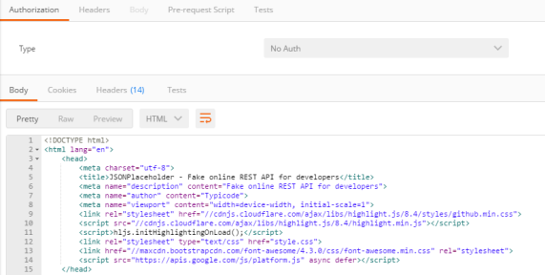

Şekil 1: Postman Arayüz Ekranı

##### **1. Authorization : K**imlik doğrulama işlemi için  buradan ona uygun formatta değerler girilir.

##### **2. Header :**Request bilgileriyle birlikte gönderilecek header değerleri girilir.

##### **3. Body : Aktif hale gelmesi için menüden “POST” seçilmesi gerekmektedir.  Ve post değerleri karşı tarafa.**4 farklı şekilde gönderilebilinilir.

##### a) form-data  b) x-www-form-urlencoded  c) raw d) binary

##### Raw’ı seçip ve Json formatında veriler set edilir.

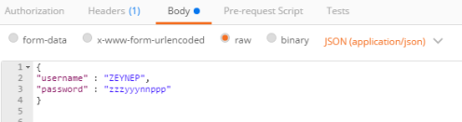

Şekil 2: Postman Veri Gönderme

##### **4. Response Body : Body tabında dönen değerler geliyor ve çıktıyı 3 farklı formatta veriyor.**

##### **a) Pretty  b)Raw  c)Preview**

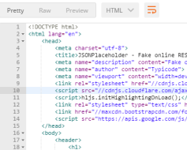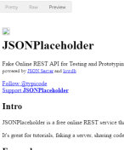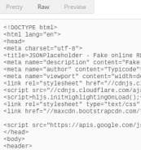

Şekil 3: Postman Dönen Veriler

5-ASP.NET WEB API NEDİR?

Web Api'a geçmeden önce Api nedir ondan bahsedeyim. Api açılımı "**Application Programming Interface**" olan Türkçe'de uygulama geliştirme arayüzü anlamına gelir ve sahip olduğumuz service veya verileri dış dünyaya açıp başka uygulamaların-platformların kullanımına sunmak için belli kurallar çerçevesinde tanımlamalar yaptığımız arayüz’dür.

Asp .Net Web Api ise farklı türde sayısız client (browsers, mobile phones, tablets, pc, etc.) tarafından consume edilebilen HTTP protokolü üzerinden haberleşebilen servisler oluşturmak için kullanılan bir framework şeklinde tanımlayabiliriz. Asp .net MVC ile routing, controllers, action results, filter, model binders gibi ortak feature'lara sahip olduklarından bir takım benzerlikler göstermektedir ancak MVC Framework'ün bir parçası değildir. Asp .net Web Api Core Asp .Net'in bir parçasıdır ve MVC veya diğer web application türleri ile birlikte kullanılabilir. Aynı zamanda bütün bunlardan bağımsız stand-alone Web services application olarakta kullanılabilir.

Günümüz dünyasında teknolojini gelişmesiyle birlikte firmalar artık web tabanlı uygulamalar üzerinden müşterilerine tam olarak ulaşamaz hale geldiler. İnsanlar artık günlük hayatlarının nerdeyse %50 sini akıllı telefonlar, tablet pc vs ile geçiriyorlar ve bu cihazlarda insanların hayatlarını kolaylaştıracak olan milyonlarca uygulama mevcut. Bunların yanında birde İOT ile birlikte gelecek 5 yılda dünyada 30 milyara yakın internete bağlanabilen cihazlar olacağından bahsediliyor ve buda belki milyonlarca Api geliştirmesi demek.

Firmalar veya uygulama geliştiriciler müşterilere daha kolay ve hızlı bir şekilde ulaşmada kullanmak için servislerini ve sahip oldukları verilerin bir kısmını browserlar ya da internete bağlanabilen bu akıllı cihazlar tarafından consume edilebilmeleri için Api'lar geliştirmeleri gerekmektedir. Çünkü Api'lar yapısı gereği bütün programlama dilleri tarafından ortak kabul görmüş medya tiplerini (XML-JOSN..etc.) response olarak alıp gerekli parse işlemlerinden sonra kolayca kullanabilir.

Web Api sahip olduğunuz veri ve servisleri birçok farklı cihazda kullanıma sunmak için expose edebilmenizi sağlayan şahane bir framework ve dahası Web Api .Net Framework üzerinde RESTful servisler inşa etmenizi sağlayacak ideal bir open source platform. WCF Rest service'lerinin aksine Web Api HTTP protokolünün bütün özelliklerini kullanır (URIs, request/response headers, caching, versioning, çeşitli content format'ları) WCF Rest Service'lerinde yapıldığı gibi farklı cihazlar için extra config ayarları vs yapmamıza da gerek bulunmamaktadır. Request'i yapılırken dönmesi gereken response'un XML mi yoksa JSON formatında mı olacağına client'ın seçimine bırakılmıştır çünkü Web Api birden fazla medya formatında response dönebilmektedir.

Başlıca Web API Özellikleri

* Http Get, Post, Put ve Delete metodlarıyla çalışabildiğinden CRUD işlemelrini destekler,
* Response'larda HttpStatusCode ve Accept Header parametreleri bulunur,
* Response'lar kullanıcının istediği türde MediaTypeFormatter tarafından formatlanabilir,
* OData desteği bulunmaktadır ve Query yazması oldukça kolaydır,
* Bir uygulama içerisinde veya IIS üzerinde host edilebilir,
* MVC'nin bazı özelliklerini taşır (routing, controllers, action results, filter, model binders)

Neden Web Api'ı Seçmeliyiz ?

* Bir web service'e ihtiyacınız varsa ve soap'a ihtiyacınız yoksa en iyi seçenek Web Api dir,
* Geliştirme sürece WCF de olduğu kadar zahmetli ve sıkıntılı değildir,
* Http tabanlı olduğundan Rest-ful servisler geliştirmek için en iyi seçenektir,
* Exception ve Cache mimarileri oldukça performanslı ve yönetilebilir dir,
* Open Source olduğundan sürekli olarak geliştirilip yeni feature'lar eklenmektedir,
* Microsoft yetkilileri Web Api sunumlarından birinde şuna benzer bir şey söyledi "Biz daha iyisini yapana kadar en iyisi bu..!" bu demek oluyor ki tam destek.

6-GÖRÜNTÜ İŞLEME NEDİR?

Görüntü işleme, bir görüntüyü dijital form haline getirmek ve bazı işlemleri gerçekleştirmek için geliştirilmiş bir görüntü elde etmek veya ondan bazı yararlı bilgiler çıkarmak için kullanılan bir yöntemdir. Bu, video çerçevesi veya fotoğraf gibi bir girdinin görüntünün olduğu ve çıktı ile ilişkili görüntü veya karakteristik olabilen bir sinyal tutma türüdür. Genellikle Görüntü İşleme sistemi, görüntüleri önceden tanımlanmış sinyal işleme yöntemleri uygularken iki boyutlu sinyaller olarak işler.

6.1)ÇALIŞMA MANTIĞI NEDİR?

Görüntü işleme temel olarak aşağıdaki üç adımı içerir.

1.Görüntünün optik tarayıcı veya dijital fotoğraflarla alınması.

2.Veri sıkıştırma, görüntü iyileştirmeye ve uydu fotoğrafları gibi insan gözleri için olmayan lekelenme kalıplarını içeren görüntüyü analiz etme ve kullanma.

3.Çıktı, sonuçların imge analizine dayanan görüntü veya rapor değiştirilebilen son aşamasıdır.

6.2)GÖRÜNTÜ İŞLEMENİN AMACI NEDİR?

Görüntü işlemenin amacını beş maddede özetleyebiliriz:

1.Görselleştirme: görünmeyen nesneleri gözlemlemek için kullanırız.

2.Görüntü Keskinleştirme Ve Restorasyon: Görüntü netleştirme ve daha iyi görüntü almak için kullanırız.

3.Görüntü Alımı: İlgi çeken görüntüler için kullanırız.

4.Desen Ölçümü: Görüntüdeki çeşitli nesneleri tespit etmek için kullanırız.

5.Resim Tanıma: Görüntüdeki çeşitli nesneleri ayırt etmek için kullanırız.

6.3)GÖRÜNTÜ İŞLEME TÜRLERİ

Görüntü işleme için kullanılan iki yöntem Analog Görüntü İşleme ve Dijital Görüntü İşleme yöntemidir. Baskı ve fotoğraf gibi basılı kopyalar için analog veya görsel görüntü işleme teknikleri kullanılabilir. Görüntü analistleri, bu görsel teknikleri kullanırken yorumlamanın çeşitli temellerini kullanılırlar. Görüntü işleme sadece incelenmesi gereken alanla sınırlı değil analist bilgisi üzerine de yapılabilir. Görsel tekniklerle görüntü işleme alanındaki bir diğer önemli araç da birlikteliktir. Bu yüzden analistler, kişisel bilgi ve teminat verilerini bir arada görüntü işleme işlemine tabi tutarlar.

Dijital İşleme teknikleri dijital görüntülerin bilgisayarlarla düzenlenmesine yardımcı olur. Uydu platformundan görüntü algılayıcılarına ait ham veriler eksiklik içerdiğinden bu kusurları aşmak ve bilginin özgünlüğünü elde etmek için, çeşitli işlem ve aşamalardan geçmek zorundadır. Her türlü verinin dijital tekniği kullanırken geçmesi gereken üç genel aşama;

1-Ön İşleme

2-Geliştirme ve Görüntüleme

3-Bilgi Çıkarımı’dır.

6.4)GÖRÜNTÜ İŞLEME TEKNOLOJİSİNİN KULLANILDIĞI ALANLAR

* Ürün Sayma ve Hata Tespiti

* Uydu Görüntüleri Üzerinde Nüfus Yoğunluğu, Çevre Kirliliği Ve Benzeri Çevresel Şartların Tespiti

* Kalite, Doğruluk ve Yüzey Analizi

* Askeri Endüstri (Denizaltı Sonic Dalga Taramaları), Sualtı Görüntüleme

* Robot Kol Yönetimi

* Eksik, Hatalı Parça veya Üretim Kontrolü

* Robotik, Trafik, Astronomi, Radar, Gazete Ve Fotoğraf Endüstrisi Uygulamaları

* Fizik, Sanat, Biyomedikal Alanlar

* Uzaktan Algılama Uygulamaları

* Uydu Görüntüleri Üzerinde Hava Gözlem ve Tahmin Uygulamaları

7-WEB API İLE GÖRÜNTÜ İŞLEME UYGULAMASI

7.1)YÜZ TANIMA NEDİR?

Bir yüz dağarcığı içerisinde bir kişinin yüzünü tespit edip o kişiyi bulma işlemine yüz tanıma denir. Yüz tanıma işlemi öncelikle yüzün tespiti ve daha sonra tespit edilen bu yüzün veritabanındaki yüz dağarcığıyla çeşitli yöntemleri (PCA, LDA, EP, ICA vb.) kullanarak bulma işlemidir.

7.2)MATLAB’DA RESİMDEN YÜZLERİ BULMA İŞLEMİ

Matlab'da kişi sayısı yapabilmek için öncelikle resimdeki yüzleri bulmamız gerekmektedir. Bir resim içinde yüzün konumunu tespit etmek için Matlab'ın içinde bulunan Viola-Jones algoritması kullanarak nesneleri algılama işlemi yapan Cascade nesne dedektörünü kullanılır. Cascade nesne dedektörü uygulanan resim içerisinde bulduğu yüzlerin resim üzerindeki x ve y eksenine göre koordinatlarını vermektedir. Temel olarak dedektör yüz algılamak üzere yapılandırılmış, fakat diğer nesne türleri için yapılandırılabilir.

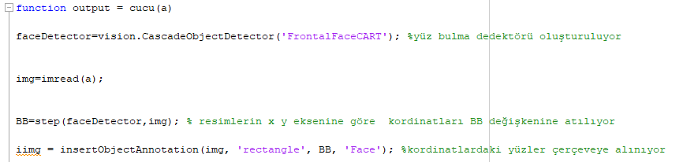

Şekil 4: Yüz Bulma Kodu

Bulunan yüzleri çerçeveye aldıktan sonra klasöre kaydedilir. Burada klasöre yüzleri yerleştirmek için isim verilir. Verilen ismi counter adında bir sayaç oluşturarak sayısal olarak tanımladım. For döngüsü içerinde tekrardan ksayisi adında sayaç oluşturarak kişi sayısını bulundu.

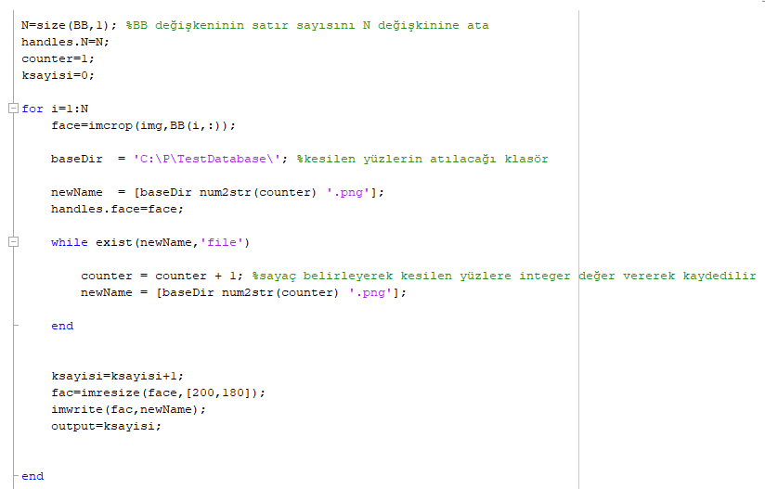

Şekil 5: Bulunan Yüzleri Klasöre Atma ve Kişi Sayısını Bulma Kodu

7.3)MATLAB DLL OLUŞTURMA

Matlab’da dll oluşturmak için Command Window penceresine ‘deploytool’ yazılır. Daha sonra açılan Compiler penceresinde Library Compiler seçilir.

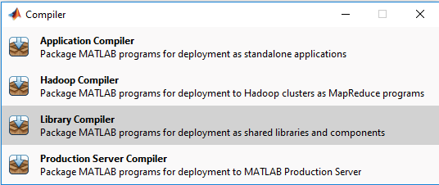

Şekil 6: Compiler Penceresi

Dll’i Visual Studio’da çalıştırmak için .Net Assembly’i seçilir. Daha sonra .m uzantılı Matlab dosyası eklenir. Package’ye tıklayarak dll’in oluşturulacağı klasör seçilerek işlem tamamlanmış olur.

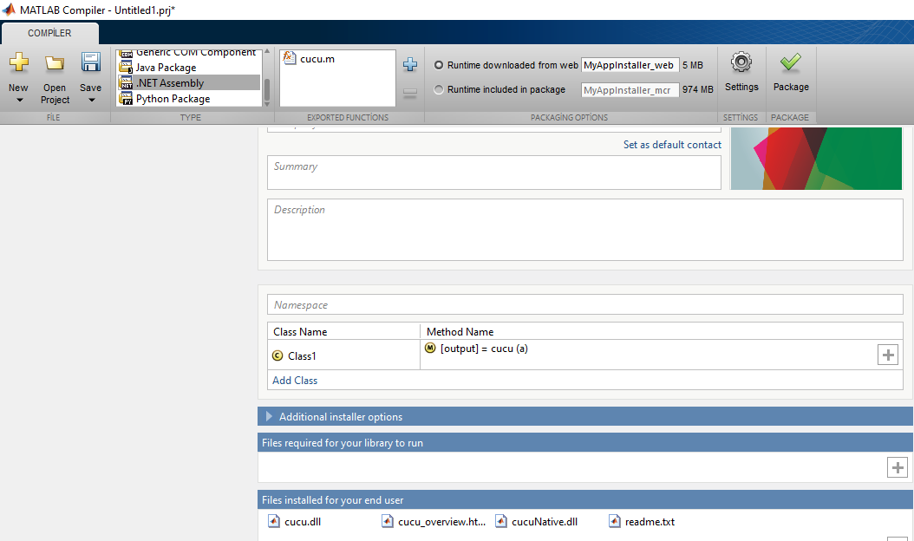

Şekil 4: Dll Oluşturma

7.4)Visual Studio’da File Upload

Bu uygulamayı gerçekleştirmek için ilk olarak dosyadan resim belirlemek gerekir. Öncelikle projede HomeController içine Index adında bir action oluşturulur. Index’e sağ tıklayıp View oluşturularak projenin dosya yükleme işlemi gerçekleştirilir. Bu işlem için metodunu post, enctype’ı multipart/form-data olarak tanımlanır.

Div oluşturduktan sonra içerisine bir adet input > file ve bir adet button > submit kontrolleri yerleştirilir. İnput > file kontrolünün name özelliği Image olarak ayarlandı. Bu tanımı controller içerisinde kullanılır.

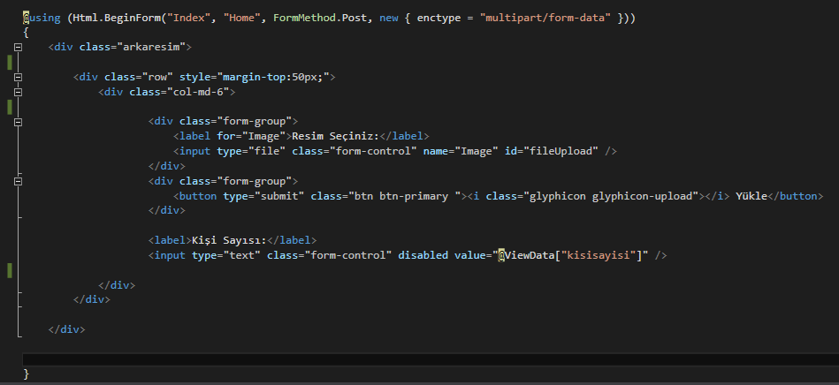

Şekil7:Index Sayfası Kodları

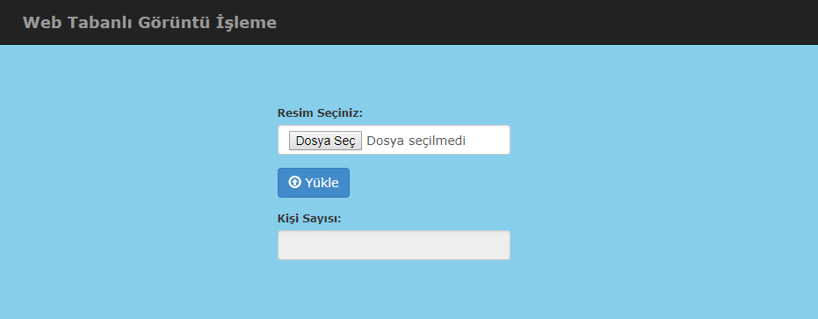

Şekil 8:Index Sayfası

7.5)Visual Studio’da Matlab Fonksiyonlarını çalıştırma

HomeController’da yazılan dll’li çağırılır. Resmi belirledikten sonra yükle butonuna tıklayarak oluşturulan dll’e gönderilir.

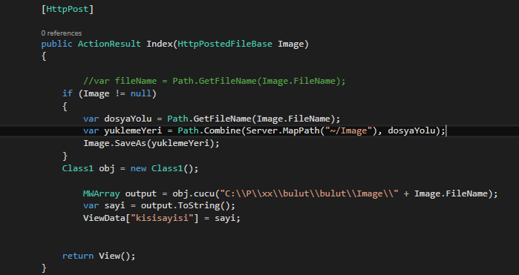

Şekil 9:Dll’den resimdeki Kişi Sayısını Çekme

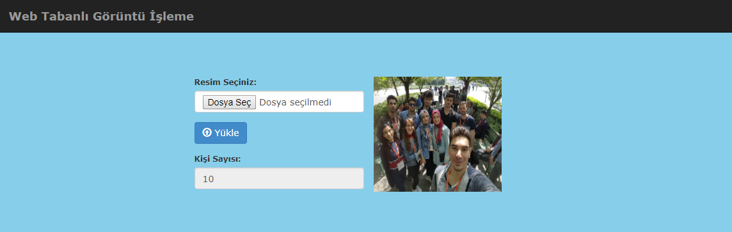

Şekil 10:Index Sayfasının Son Hali

7.6)Postman’de Web Api Testi

Web Api’de ilk yapılması gereken oluşturulacak Controller’ı Web Api2 formatında seçmektir. Daha sonra burada class oluşturularak sunucuda depolanacak resmin yolu saklanır.

Matlab dll’line gönderilecek resmin yolu yazılır ve sonucu döndürülür.

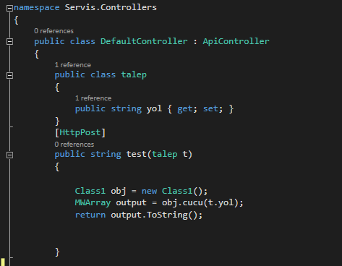

Şekil 11:Web Api ???????

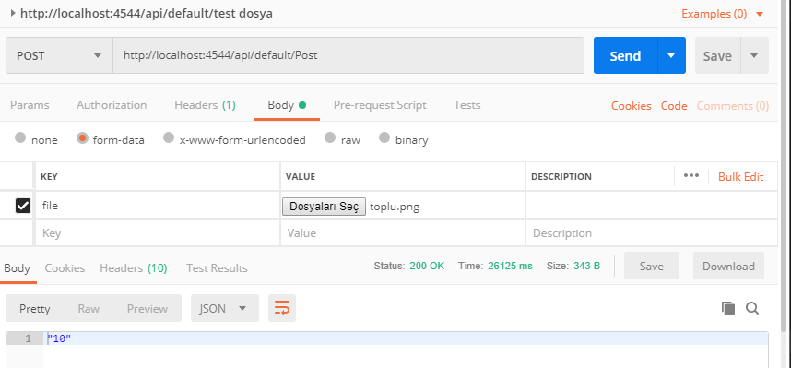

Şekil 12:Postman’de Test